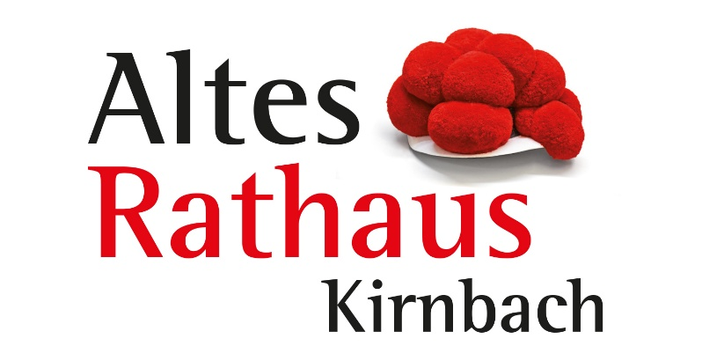
Mit Ihrem Besuch unterstützen Sie uns im Unterhalt
und der Sanierung unseres alten Rathauses in Kirnbach!
Herzlichen Dank dafür!

SPEISEN

1 Paar Wienerle | 6,00
Geräucherte Bratwürste mit Brot (kalt) | 7,00
Kartoffelsuppe mit Brot | 5,50
Kartoffelsuppe mit Brot und Wienerle | 6,50
Kuchen | 2,80
Torten | 3,30
Käsebrot | 7,00
Tagesessen | 11,00
Wurstsalat Standard | 9,00
Wurstsalat Straßburger Art | 9,50

Preisliste – 25.10.2026 – Förderverein Altes Rathaus
Unsere Fleisch- und Wurstwaren beziehen wir von der Metzgerei Müller in Oberwolfach
Allergieinformationen erhalten Sie auf Anfrage

Mit Ihrem Besuch unterstützen Sie uns im Unterhalt
und der Sanierung unseres alten Rathauses in Kirnbach!
Herzlichen Dank dafür!
Getränke
Ketterer Fläschle Export 0,3 | 3,00
Ketterer Fläschle Pils 0,3 | 3,00
Ketterer Weizen 0,5 | 3,50
Ketterer Weizen Radler 0,5 | 3,00
Ketterer Weizen alkoholfrei 0,5 | 3,50
Glas Sekt 0,1 l | 2,50
Glas Wein 0,25 l (rot / weiß) – Rot | 4,00
Heiße Schokolade | 3,50
Cappuccino | 3,50
Espresso Einfach | 2,50
Kaffee Groß mit Milch und Zucker | 3,00
Kaffee Klein mit Milch und Zucker | 2,00
Latte Macchiato | 3,50
Milchkaffee | 3,50
Apfelsaft 0,5 | 3,00
Johannesbeerschorle 0,5 | 3,00
Paulaner Spezi 0,5 | 3,00
Schnaps / Likör – Kirschwasser | 2,00
Wasser (Classic, Medium, Still) – 0,5 l Classic | 2,50
Weinschorle 0,25 l (rot, weiß) – Rot sauer | 3,00
Preisliste – 25.10.2026 – Förderverein Altes Rathaus

